**Образовательное мероприятие: мастер-класс**

* 1. **«НЕЙРООСТЕОПАТИЯ. НЕЙРОМАТРИЦА ДВИЖЕНИЯ КАК ЗЕРКАЛО СОМАТИЧЕСКИХ ДИСФУНКЦИЙ. СПОСОБЫ ДИАГНОСТИКИ И КОРРЕКЦИИ»**
  2. в рамках Международного конгресса Osteopathy Open 2021 «Современные тенденции восстановления и сохранения здоровья. Доказательная остеопатия: объективная оценка субъективного подхода»
  3. **(4 ак.часа)**

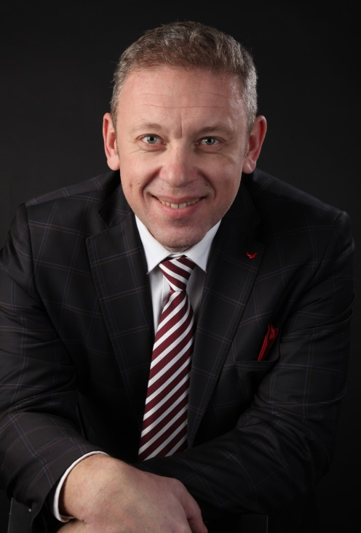

**12 июня 2021, г. Санкт-Петербург**

**9.00-13.00.**

**Преподаватель: Дмитрий Евгеньевич Мохов** – д.м.н., врач-остеопат, невролог, врач с более чем 20-летним стажем работы в мануальной медицине, клиницист, организатор здравоохранения, опытный преподаватель и ученый. Выпускник Высшей школы остеопатии Парижа. Главный внештатный специалист по остеопатии Минздрава России. Президент Российской остеопатической ассоциации. Руководитель Института остеопатии СПбГУ, заведующий кафедрой остеопатии СЗГМУ им. И. И. Мечникова, главный редактор научно-практического издания «Российский остеопатический журнал», руководитель семьи клиник «Институт остеопатии Мохова». Автор более 150 публикаций.

**Цель мастер-класса:** представить техники диагностики нейродинамического компонента соматической дисфункции и специфические техники коррекции, которые вместе с воздействием на эластический и вязкостный компонент образовывают многомерные остеопатические техники.

Соматическая дисфункция, как феномен остеопатии, многогранна. В связи с этим, определение выраженности компонентов соматической дисфункции имеет большое прикладное значение.

Нейродинамический аспект диагностики появился в остеопатии не так давно, и сейчас уже нельзя представить полноценную остеопатическую диагностику без изучения межнейронального двигательного паттерна.

На мастер-классе будут представлены новые диагностические и лечебные подходы, использование которых значительно повысит качество оказания остеопатической помощи.

**Ожидаемые образовательные результаты:** по итогам участия в мастер-классе, участники смогут использовать в своей практике техники диагностики нейродинамического компонента соматической дисфункции и специфические многомерные техники коррекции в лечении и реабилитации пациентов, будут уметь корректно интерпретировать полученные результаты остеопатического лечения и сравнивать его с другими методами терапии.

**Программа:**

|  |  |  |
| --- | --- | --- |
| Дата | Время | Содержание |
| 12.06.2021 | 9.00-10.30 | Лекционная часть.   * Компоненты соматической дисфункции. Способы дифференциальной диагностики различных её компонентов. * Тиксотропия и нейропластичность. Важность для остеопатии. * Сочетанная (многомерная) техника диагностики и лечения компонентов соматической дисфункции. |
| 10.30-11.15 | Диагностические нейродинамические тесты |
| 11.15- 11.30 | Перерыв |
| 11.30-12.10 | Лечебные нейродинамические техники |
| 12.10-12.50 | Клинический разбор. Дискуссия. Ответы на вопросы. |
| 12.50-13.00 | Подведение итогов. |

**Место проведения:** г. Санкт-Петербург, ул. Дегтярная, д.1, лит А.

**Организационный взнос** – 3000 руб.

**Контактная информация:**

**Юлия Михайловна Емельянова**

**телефон: (+7 921) 361-27-67,**

**e-mail: inst.osteopatii@mail.ru**